## Inspiratie

https://themewagon.github.io/darkpan/

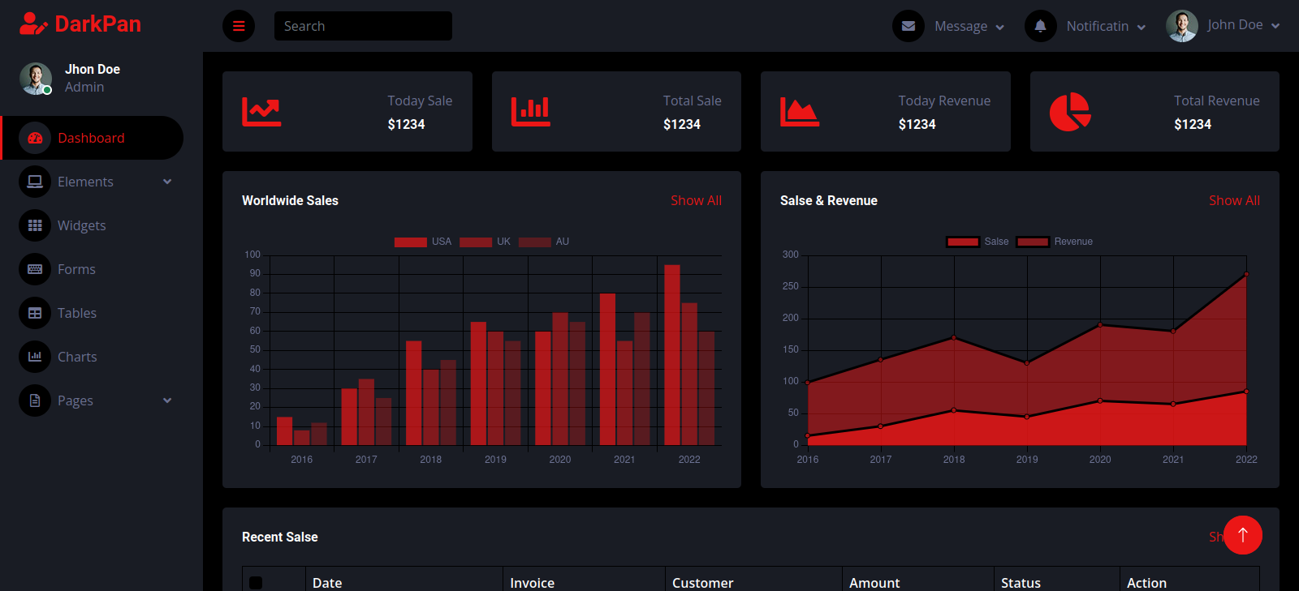Het rood is een beetje te hevig naar mijn zin, maar alles bij elkaar is het een mooie maar toch eenvoudige en overzichtelijke template.

[https://demos.creative-tim.com/vision-ui-dashboard-react/#/dashboard](https://demos.creative-tim.com/vision-ui-dashboard-react/" \l "/dashboard)

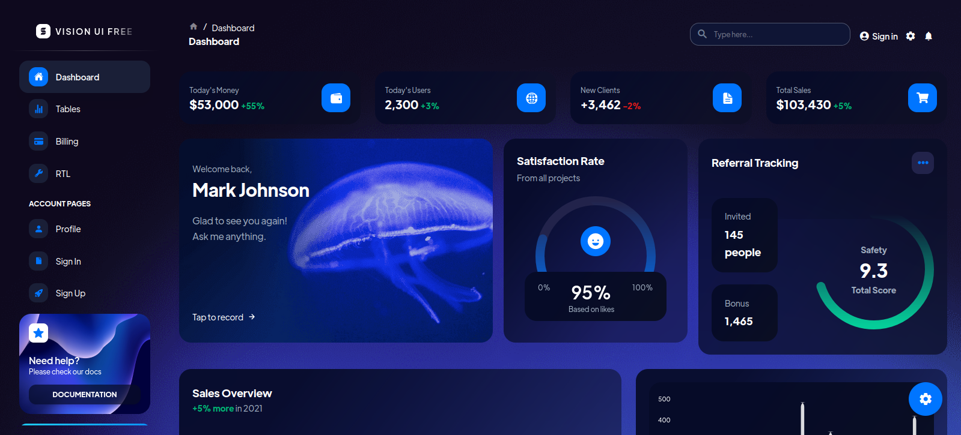Deze template is wat minder sober dan de vorige maar gekker als dit moet het niet worden. Het ontwerp moet bovenal overzichtelijk en gebruiksvriendelijk blijven, te veel toeters en bellen leiden alleen maar af. Het groen is een beetje te flets naar mijn zin, maar dat valt natuurlijk aan te passen.

https://robvanraemdonck.be/

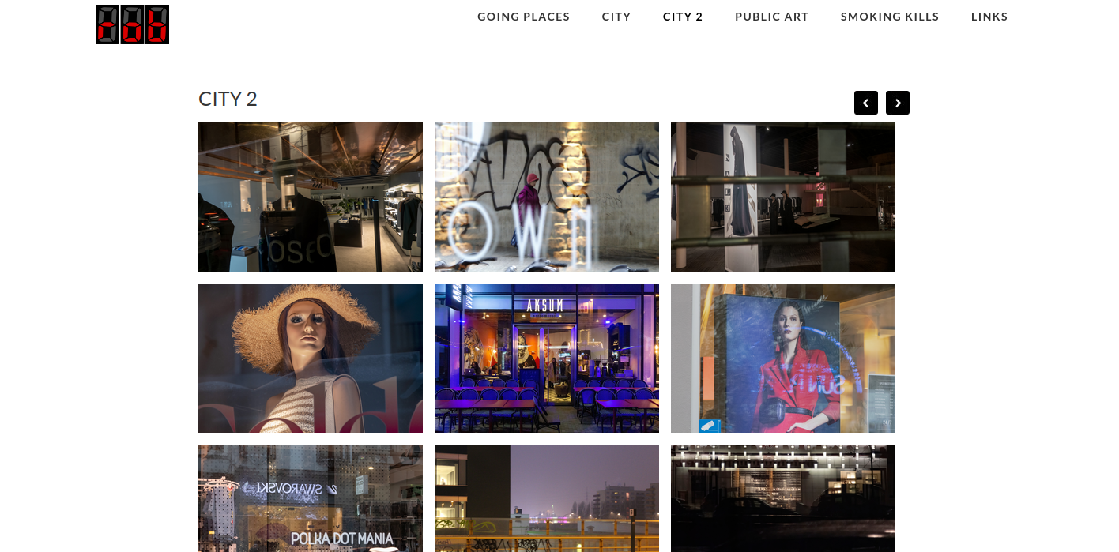Dit is geen technische website, het is een pagina uit mijn fotografie website, maar hij laat wel duidelijk zien wat ik wil, een absoluut minimalistische interface die alle aandacht naar de inhoud laat gaan. De foto’s zelf geven hier heel veel kleur en sfeer, dus deze site is veel minimalistischer dan ik een iot dashboard wil maken maar het geeft duidelijk welke weg het uit moet gaan.

https://grafana.com/grafana/dashboards/15757-kubernetes-views-global/

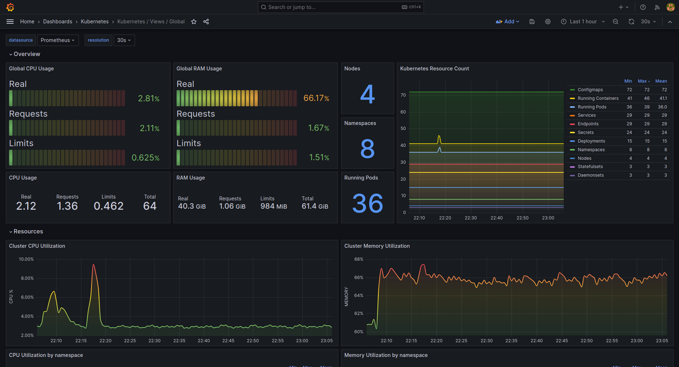

Laat ons eerlijk zijn: het blauw is er te veel aan. Voor de rest is het opnieuw een sobere en evenwichtige layout die niet te veel aandacht op eist en gewoon erg functioneel is. Het enige wat mij hier tegen steekt is het gebruik van icoontjes (rechts bovenaan de floppy en het tandwiel) zonder verklarende tekst.

https://grabplugin.com/product/cryptum-luxurious-cryptocurrency-material-design-admin-dashboard/

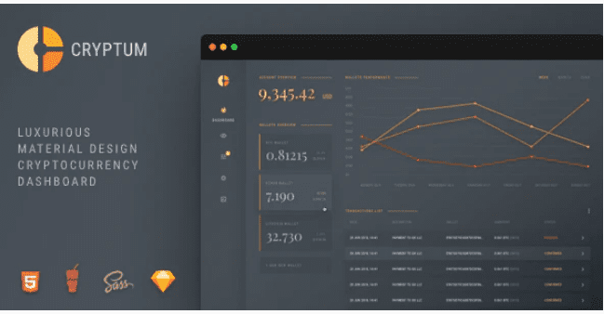

Meer van hetzelfde: sober, mininimalistisch, beperkt kleurenpallet. Het zal ondertusssen ook wel duidelijk zijn dat ik voor een donkere achtergrond kies, dat maakt het een beetje minder saai zonder dat je veel ander elementen moet gebruiken.

## Thema

Het basisidee is een website te maken van waaruit de blinkenlights kunnen gecontroleerd worden die ik mee gaan nemen naar fri3d camp.

### Een snoer met RGB wifi ledlampen

De belangrijkste blikvanger wordt een snoer met een tiental wifi aanstuurbare RGB ledlampen.

Ik heb hiervoor al de volgende mogelijke diensten bedacht :

- een kitt-scanner

- een binaire output rekenmachine, de website moet een decimaal klavier hebben waarop de gebruiker berekeningen kan maken die vervolgens binair worden zichtbaar gemaakt op het lichtsnoer.

- een morse generator, de gebruiker geeft in een veld een boodschap in en het snoer geeft die in morse weer (2 lampen voor lang, 1 voor kort)

- een regenbooganimatie, zodat we iets mooi kunnen doen met het volledige kleurenbereik.

-Niel, een simpele animatie met rode en gele lampen ( de kleuren van mijn woonplaats) die scrollen.   
 Er moet ook een interface zijn zodat andere kleuren kunnen gekozen worden.

-een gebruikersinterface waarin de gebruiker zelf de kleuren kan kiezen voor iedere individuele lamp met eventueel een mogelijkheid de kleuren te laten scrollen.

-tenslotte, heb ik ook nog een wild idee om een soort “duckhunt” spel te maken. Er gaat een willekeurige lamp aan de speler moet met een pistool op de lamp schieten voor ze weer uit gaat.

(de moeilijkheidsgraad hiervan is al wat lastiger dus ik ben niet zeker dat ik dit op tijd af krijg )

### Kleurenpallet

#1B1F26 : een mooie tint grijs

#000000: stijlvol zwart

#009717 : een niet al te licht of donker groen.

### Een logo ?

Het was mij uit de opgave niet helemaal duidelijk of we nu al een logo moesten inleveren.

Dus hier is er voor de zekerheid al eentje gebaseerd op het symbool voor een transistor.

